Как предупредить пожары в весенне-летний пожароопасный период, как с ними бороться.

Пик роста пожаров приходится именно на апрель – май месяцы!
Особенно увеличивается количество пожаров, происходящих из-за сжигания мусора, разведения костров, несоблюдения требований пожарной безопасности в населенных пунктах и на природе. Тревожит то, что многие граждане, видя, как поджигают сухую траву, проходят мимо, не придавая этому значения, а загорания сухой травы не всегда безобидны. Погода весной очень изменчива и с усилением ветра во многих случаях даже небольшие очаги огня могут принять большие размеры и привести к тяжелым последствиям, нанести серьезную угрозу жилым домам, лесному массиву. В соответствии с Правилами противопожарного режима в Российской Федерации, утвержденными постановлением Правительства РФ от 25.04.2012 №390 запрещается использовать противопожарные расстояния между зданиями, сооружениями и строениями для складирования материалов, оборудования и тары, для стоянки транспорта и строительства (установки) зданий и сооружений, для разведения костров и сжигания отходов и тары (п.74). Не допускается сжигать отходы и тару в местах, находящихся на расстоянии менее 50 метров от объектов (п.77). Запрещается выжигание сухой травянистой растительности, стерни, пожнивных остатков на землях сельскохозяйственного назначения, разведение костров на приусадебных участках.
А по решению Совета депутатов во всех населенных пунктах Казачинского района, запрещено разжигание костров и сжигание мусора на своих участках и на всей территории населенных пунктов.
Особый противопожарный режим предусматривает дополнительные меры по обеспечению пожарной безопасности и усилению профилактических мероприятий. В период особого противопожарного режима все требования безопасности элементарны и просты. Граждане обязаны своевременно очищать территории между зданиями, сооружениями, участками, прилегающими к жилым домам и иным постройкам от горючих отходов, опавших листьев, мусора, производить выкос сухой травы.
Жителям частных домов и владельцам участков у каждого жилого строения необходимо держать бочки с водой или иметь огнетушитель емкостью не менее 10 литров.

– Какие санкции применяются к нарушителям требований пожарной безопасности в период противопожарного режима?
– Ответственность за обеспечение пожарной безопасности на территории приусадебного участка, жилого дома, дачного участка возлагается на их владельцев. В период действия особого противопожарного режима ужесточаются санкции к нарушителям правил пожарной безопасности, предусмотренные Кодексом Российской Федерации об административных правонарушениях. В частности, согласно ч. 2 статьи 20.4 за нарушение требований пожарной безопасности, установленных стандартами, нормами и правилами, совершенном в условиях особого противопожарного режима, предусмотрено наложение административного штрафа на граждан в размере от 2000 до 4000 рублей; на должностных лиц — от 15000 до 30000 рублей; на юридических лиц – от 400000 до 500000 рублей.
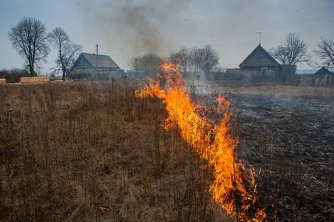

Инструктор противопожарной профилактики Гали Ахматшин

